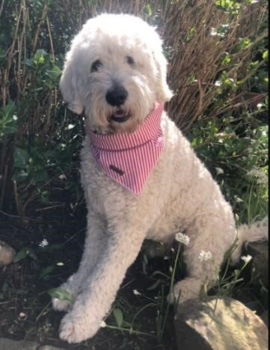
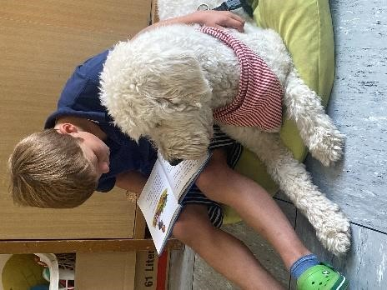
Schulhund Oskar

Name des Kindes: ________________________

Bei meinem Kind liegt eine bekannte Hundeallergie vor: O ja O nein
Mein Kind hat sehr große Angst vor Hunden: O ja O nein

Ich habe Fragen und bitten um telefonische Rückmeldung unter der Nummer:

__________________________

Ich bestätige, dass ich über den Einsatz des Hundes in der Schule informiert wurde und damit einverstanden bin.

_______________________________________
Datum und Unterschrift Eltern/Sorgeberechtigte

